

Protótipo - **Projeto Binaural**

Luiz Eduardo Barbosa & Tamires Klock

Dois Vizinhos – PR

04/05/2018

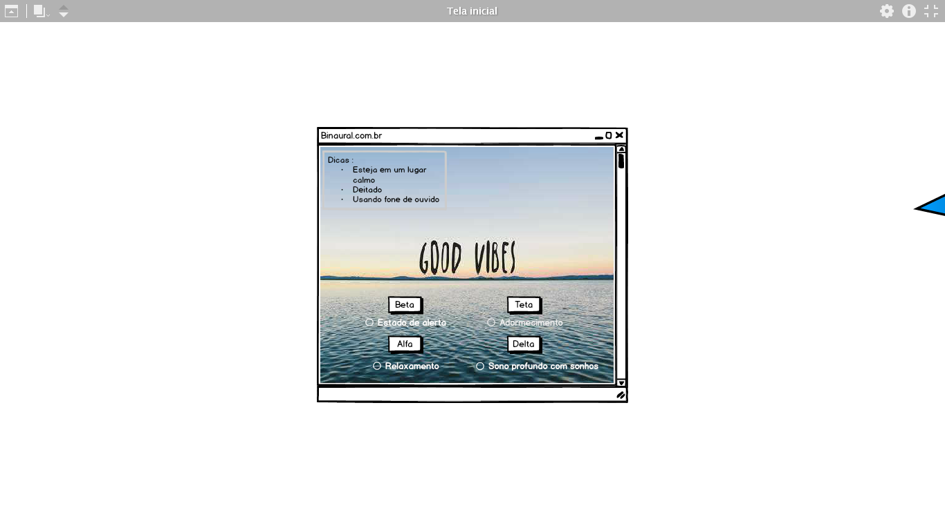

Está seria a Tela Inicial, onde irá conter as seguintes funções:

* Campo de Dicas: São 3 dicas necessárias para informar o usuário antes de começar o teste.
* Botão Beta: Um botão no qual o usuário poderá escolher ter um resultado sonoro indutivo no seu subconsciente cerebral, tendo um Estado de Alerta. Direcionará em outra tela, a Tela Beta.
* Botão Alfa: Um botão no qual o usuário poderá escolher ter um resultado sonoro indutivo no seu subconsciente cerebral, tendo um Estado de Relaxamento. Direcionará em outra tela, a Tela Alfa.
* Botão Teta: Um botão no qual o usuário poderá escolher ter um resultado sonoro indutivo no seu subconsciente cerebral, tendo um Estado de Adormecimento. Direcionará em outra tela, a Tela Teta.
* Botão Delta: Um botão no qual o usuário poderá escolher ter um resultado sonoro indutivo no seu subconsciente cerebral, tendo em um Estado de Sono profundo com sonhos. Direcionará em outra tela, a Tela Teta.

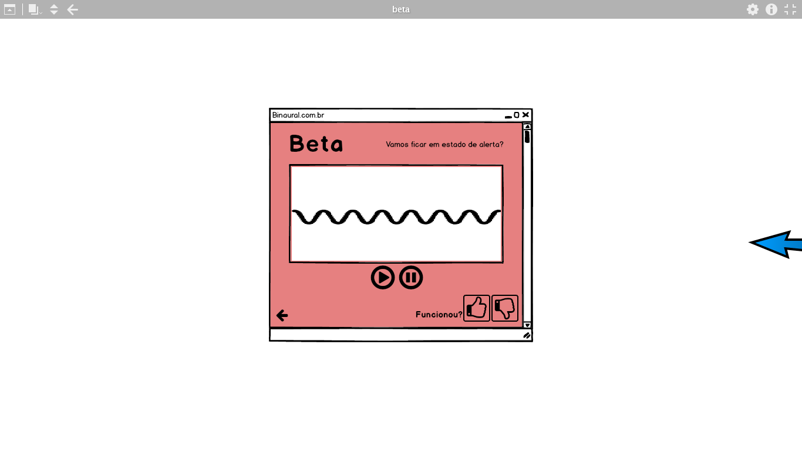

Está é a tela direcionada após clicar no Botão Beta da Tela Inicial. Conterá as seguintes funções:

* O título do tipo do som (Beta);
* Uma frase “motivadora” para o usuário, relacionado com o tema do som (“Vamos ficar em estado de alerta? ”).
* Um gif (imagem animatória) mostrando a frequência sonora do tipo do som (Beta).
* Botão de Play (começar) para dar início ao som.
* Botão de Pause (Pausar/Parar) para pausar o som.
* Botão Voltar (Flecha), onde terá a função de voltar para a Tela Inicial.
* Um botão de Like (Curti) para coletar resultados e avalia-los se o teste foi bem-sucedido.
* Um botão de Dislike (Não curti) para coletar resultados e avalia-los qual foi o problema do motivo de não curti.
* A cor da Tela Beta será Vermelha (cor quente), para indicar que a funcionalidade do tipo de som Beta será de Estado de Alerta, e achamos que a cor vermelha é a que mais combina em caso de motivação e estado de alerta.

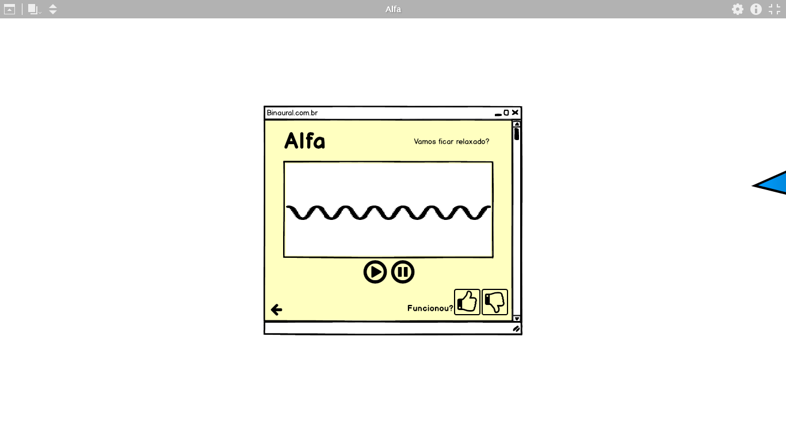

Está é a tela direcionada após clicar no Botão Alfa da Tela Inicial. Conterá as seguintes funções:

* O título do tipo do som (Alfa);
* Uma frase “motivadora” para o usuário, relacionado com o tema do som (“Vamos ficar relaxado? ”).
* Um gif (imagem animatória) mostrando a frequência sonora do tipo do som (Alfa).
* Botão de Play (começar) para dar início ao som.
* Botão de Pause (Pausar/Parar) para pausar o som.
* Botão Voltar (Flecha), onde terá a função de voltar para a Tela Inicial.
* Um botão de Like (Curti) para coletar resultados e avalia-los se o teste foi bem-sucedido.
* Um botão de Dislike (Não curti) para coletar resultados e avalia-los qual foi o problema do motivo de não curti.
* A cor da Tela Alfa será Amarelo Fraco (cor fraca), para indicar que a funcionalidade do tipo de som Alfa será de Relaxamento, e achamos que a cor amarela é a que mais combina em caso de sossego e relaxamento.

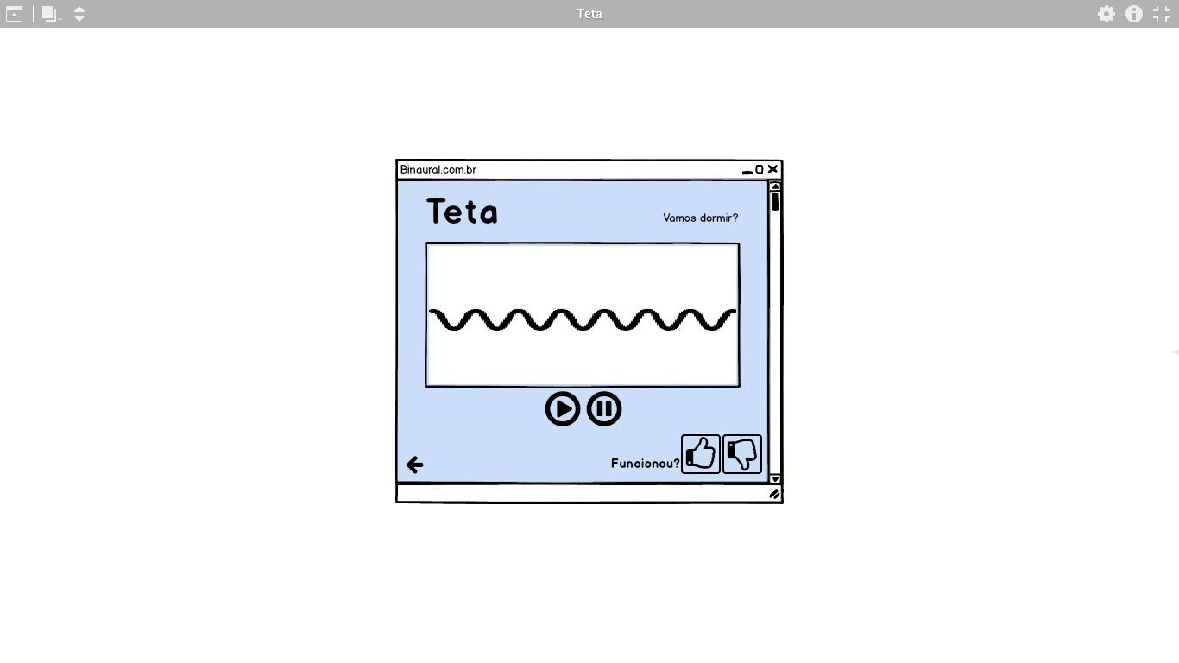

Está é a tela direcionada após clicar no Botão Teta da Tela Inicial. Conterá as seguintes funções:

* O título do tipo do som (Teta);
* Uma frase “motivadora” para o usuário, relacionado com o tema do som (“Vamos dormir? ”).
* Um gif (imagem animatória) mostrando a frequência sonora do tipo do som (Teta).
* Botão de Play (começar) para dar início ao som.
* Botão de Pause (Pausar/Parar) para pausar o som.
* Botão Voltar (Flecha), onde terá a função de voltar para a Tela Inicial.
* Um botão de Like (Curti) para coletar resultados e avalia-los se o teste foi bem-sucedido.
* Um botão de Dislike (Não curti) para coletar resultados e avalia-los qual foi o problema do motivo de não curti.
* A cor da Tela Teta será Azul Fraco (cor fraca), para indicar que a funcionalidade do tipo de som Teta será de Adormecimento, e achamos que a cor azul é a que mais combina em caso de descanso e adormecimento.

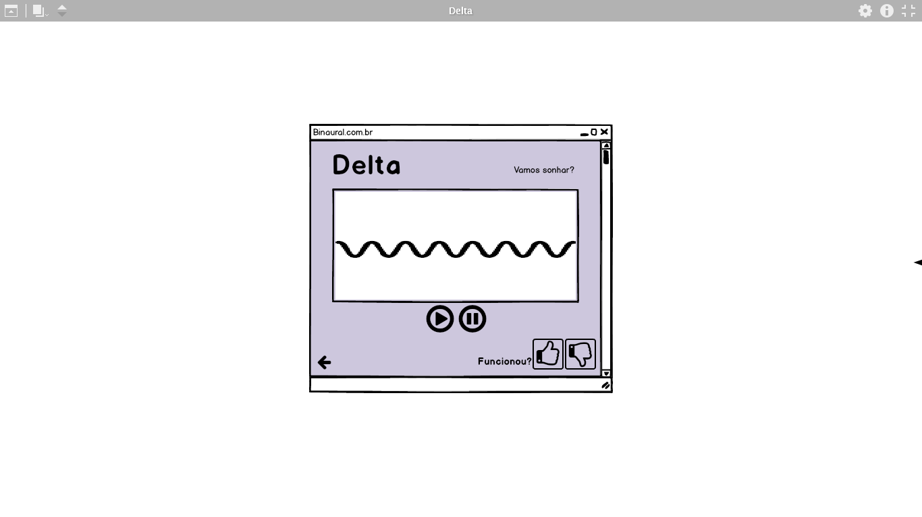

Está é a tela direcionada após clicar no Botão Delta da Tela Inicial. Conterá as seguintes funções:

* O título do tipo do som (Delta);
* Uma frase “motivadora” para o usuário, relacionado com o tema do som (“Vamos sonhar? ”).
* Um gif (imagem animatória) mostrando a frequência sonora do tipo do som (Delta).
* Botão de Play (começar) para dar início ao som.
* Botão de Pause (Pausar/Parar) para pausar o som.
* Botão Voltar (Flecha), onde terá a função de voltar para a Tela Inicial.
* Um botão de Like (Curti) para coletar resultados e avalia-los se o teste foi bem-sucedido.
* Um botão de Dislike (Não curti) para coletar resultados e avalia-los qual foi o problema do motivo de não curti.
* A cor da Tela Delta será Roxo Fraco (cor fraca), para indicar que a funcionalidade do tipo de som Delta será de Estado de Sono profundo com Sonhos, e achamos que a cor roxa é a que mais combina em caso de sonos profundos e até mesmo bem dizendo, psicodélico.